韩 山 师 范 学 院
计算机与信息工程学院实验报告书
课程： 安卓应用开发 学时： 日期： 2020/10/21
专业： 软件工程 学号： 2018118146 姓名： 吴煜
实验题目：RecyclerView控件基本用法
实验结果：
瀑布流布局
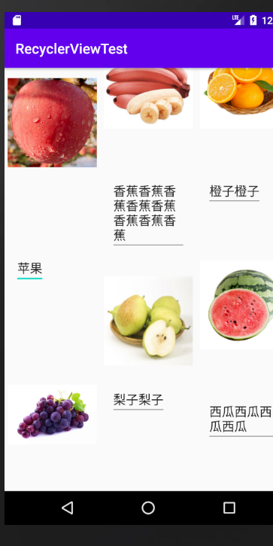
点击图片
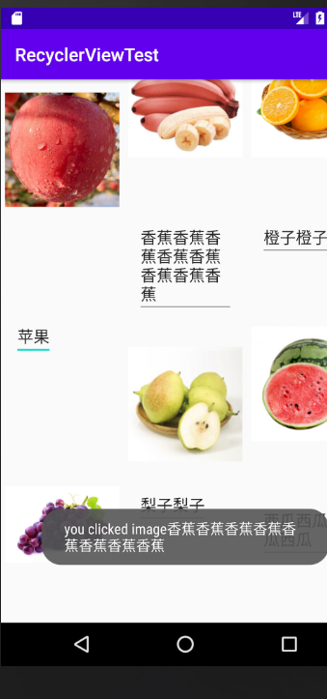
点击文字
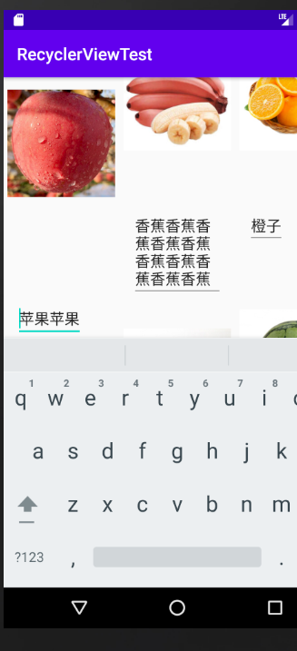
教师评语：

成绩： 指导老师： 日期：

